МИНИСТЕРСТВО ОБРАЗОВАНИЯ ОРЕНБУРГСКОЙ ОБЛАСТИ
Государственное автономное профессиональное образовательное учреждение
«ОРЕНБУРГСКИЙ КОЛЛЕДЖ ЭКОНОМИКИ И ИНФОРМАТИКИ» (ГАПОУ ОКЭИ)

Практическая работа № 1
«Анализ эффективности сайта и оптимизация загрузки изображений»

Выполнил: Самсонов А. Ю.
Выполнил: Вдовиченко С. А.
Группа: 3ВБ1

2026

Модуль 1. Аудит эффективности сайта covde.oksei.ru средствами Lighthouse
Цель работы: освоить инструмент анализа веб-страниц Lighthouse и оценить эффективность реального сайта, выявить узкие места и сформировать рекомендации.
Объект исследования: официальный сайт системы дистанционного обучения ГАПОУ «ОКЭИ» — https://covde.oksei.ru/ (система управления обучением Moodle).
Инструмент: Lighthouse — открытый инструмент аудита веб-страниц, который входит в состав Chrome DevTools и может устанавливаться как отдельный пакет (в работе использована версия lighthouse, установленная командой npm install -g lighthouse). В качестве альтернативы использовалась встроенная панель Lighthouse в браузере Chrome. Инструмент оценивает производительность (Performance), доступность (Accessibility), лучшие практики (Best Practices) и SEO.
Ход работы:
1. Установлен инструмент Lighthouse (npm install -g lighthouse).
2. Выбран легальный сайт — covde.oksei.ru.
3. Выполнен аудит страницы https://covde.oksei.ru/ в двух режимах: mobile (мобильный) и desktop (настольный).
4. Зафиксированы оценки по категориям и ключевые метрики Speed Index, FCP, LCP, TBT, CLS, TTI.
5. Сформирован отчёт Lighthouse (HTML/JSON) и подготовлены скриншоты.
Внешний вид исследуемой страницы приведён на рисунке 1.
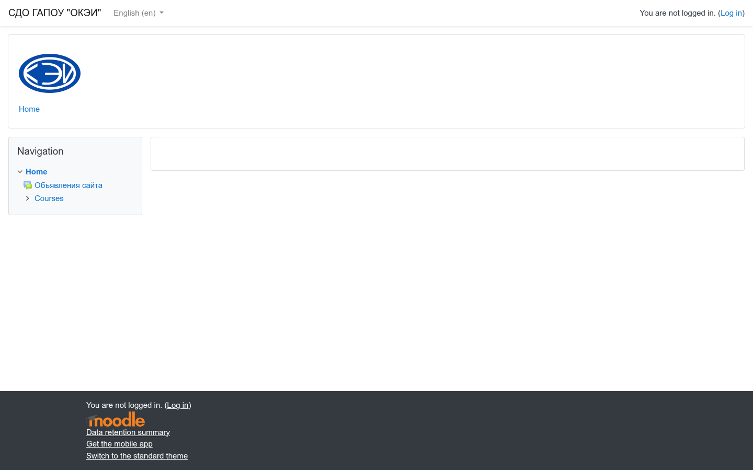
Рисунок 1 – Главная страница сайта covde.oksei.ru
Отчёт Lighthouse в мобильном режиме включает категории Performance, Accessibility, Best Practices и SEO; в работе оценка Performance получена отдельным полным запуском Lighthouse. Общие оценки и метрики приведены на рисунках 2–4 и в таблице 1.
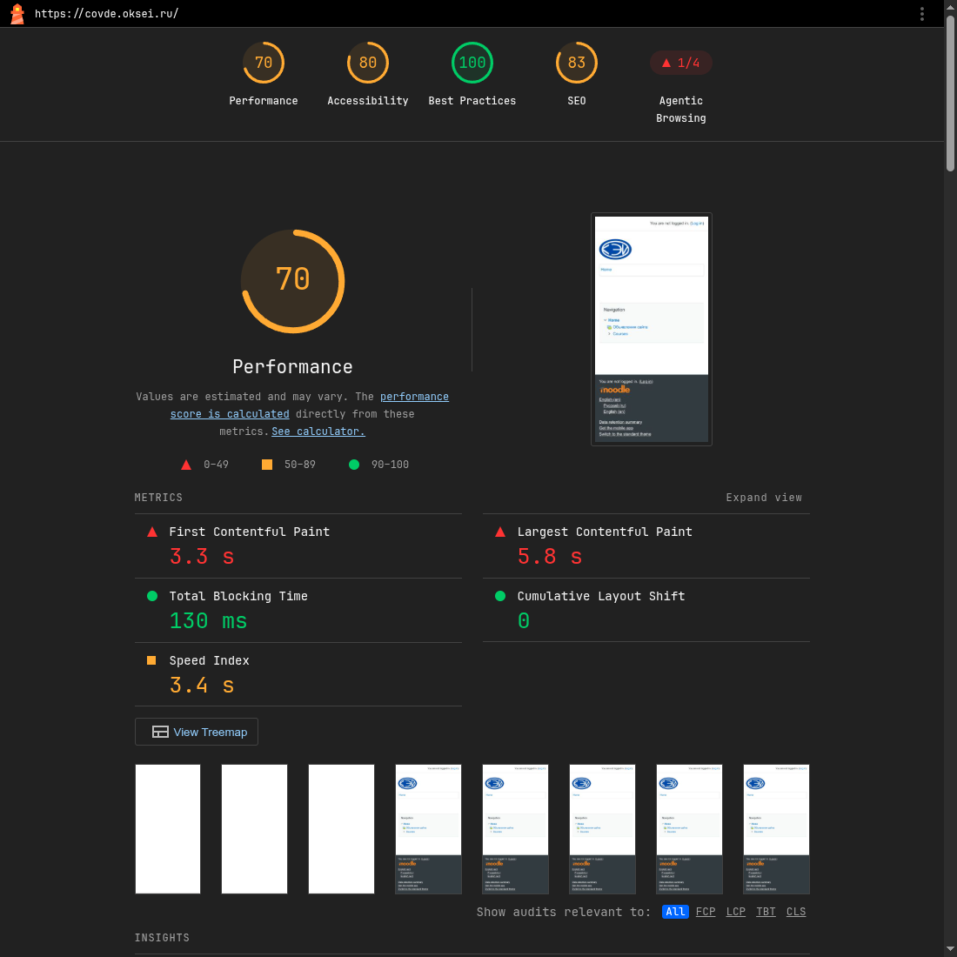
Рисунок 2 – Отчёт Lighthouse для covde.oksei.ru (mobile): общие оценки
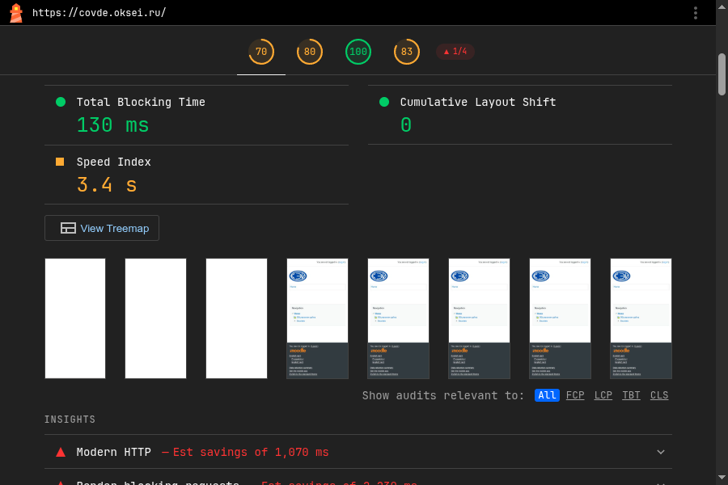
Рисунок 3 – Подробные метрики Lighthouse (mobile)
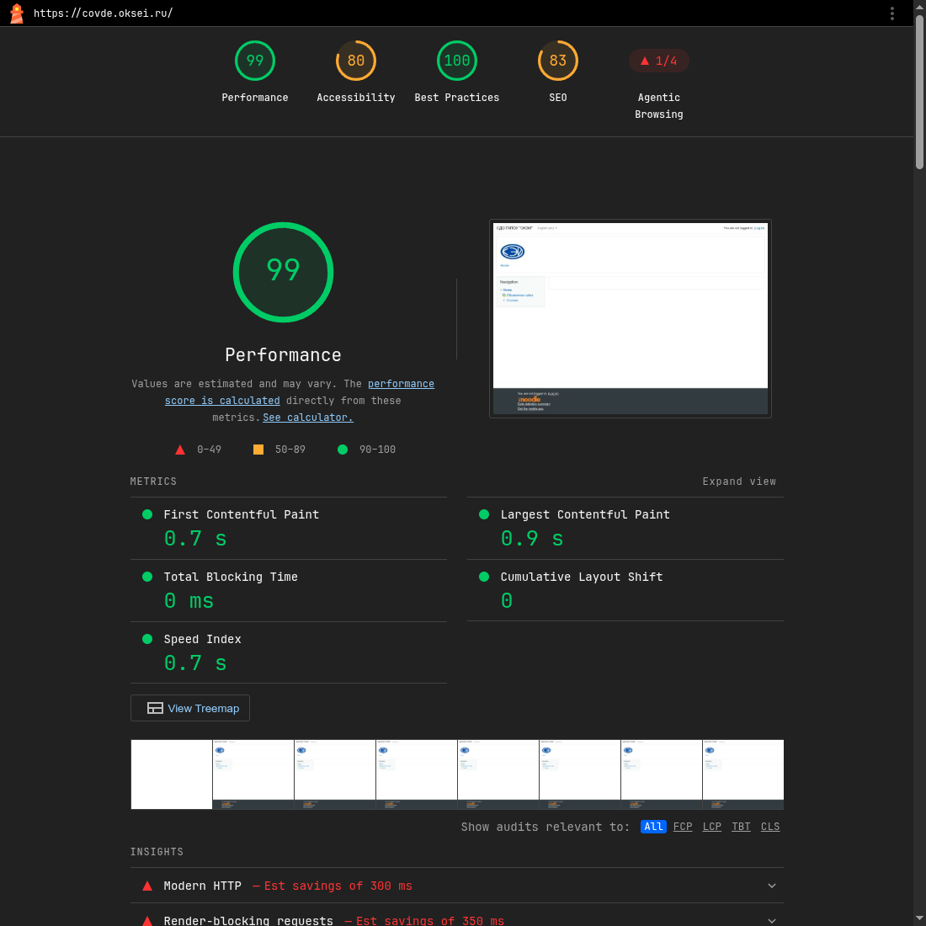
Рисунок 4 – Отчёт Lighthouse для covde.oksei.ru (desktop)
Таблица 1 – Результаты аудита Lighthouse для сайта covde.oksei.ru
Показатель | Mobile | Desktop
Performance (производительность) | 70 | 99
Accessibility (доступность) | 80 | 80
Best Practices (лучшие практики) | 100 | 100
SEO | 83 | 83
First Contentful Paint (FCP) | 3,3 с | 0,7 с
Largest Contentful Paint (LCP) | 5,8 с | 0,9 с
Total Blocking Time (TBT) | 130 мс | 0 мс
Cumulative Layout Shift (CLS) | 0 | 0
Speed Index | 3,4 с | 0,7 с
Time to Interactive (TTI) | 5,8 с | 1,2 с
Общий размер страницы | 679 КиБ | 679 КиБ
Время ответа сервера | 140 мс | 140 мс

Анализ результатов.
В мобильном режиме производительность сайта оценена в 70 баллов — это ниже рекомендуемого значения 90+. Ключевые проблемы: Largest Contentful Paint равен 5,8 с (норма — не более 2,5 с) и First Contentful Paint 3,3 с (норма — до 1,8 с). В настольном режиме сайт показывает 99 баллов и быстрый отклик (LCP 0,9 с), то есть серверная часть работает хорошо, а замедление проявляется на медленных мобильных каналах и при ограниченной вычислительной мощности устройства. Анализ возможностей оптимизации, предложенных Lighthouse, показал наибольший резерв в неиспользуемом коде: неиспользуемый JavaScript — около 303 КБ (экономия до ~1,8 с), неиспользуемый CSS — около 109 КБ (до ~0,45 с).
Доступность (80) снижена из-за недостаточного контраста текста, некорректной структуры ARIA и списков, а также малого размера интерактивных элементов. SEO (83) снижен из-за отсутствия meta-описания и невалидного файла robots.txt. Категория Best Practices оценена в 100 баллов.
Рекомендации по результатам модуля 1:
1. Уменьшить объём неиспользуемого JavaScript и CSS (отключить лишние плагины Moodle, объединить и минифицировать файлы, включать встроенное сжатие gzip/brotli).
2. Откладывать загрузку некритичных скриптов (defer/async) и подключать только нужный код.
3. Применить отложенную загрузку изображений и современные форматы (loading=lazy, WebP) — это подробно исследовано в модуле 2.
4. Добавить meta-описание страницы и исправить robots.txt для улучшения SEO.
5. Повысить контраст текста, увеличить области нажатия и исправить ARIA-разметку и структуру списков для роста доступности.
6. Настроить кэширование статических ресурсов и использовать CDN.

Модуль 2. Влияние атрибута loading=“lazy” и формата WebP на скорость загрузки изображений
Цель работы: измерить влияние отложенной загрузки изображений (атрибут loading="lazy") и современного формата WebP на скорость и метрики загрузки страницы с большим количеством «тяжёлых» изображений.
Тестовый стенд: HTML-страница, содержащая 6 изображений разрешением 3600×2700 пикселей. Исходные изображения сохранены в формате JPEG с массой около 5,2 МБ каждое (суммарно около 31,4 МБ), что удовлетворяет требованию задания «не менее 5 МБ на изображение». Те же изображения преобразованы в формат WebP. Для точности все ресурсы отдавались локальным веб-сервером с запретом кэширования. Замеры выполнялись в браузере Chrome (DevTools, вкладки Performance и Network) при эмуляции сети Slow 4G и размере окна 900×600.
Размеры изображений приведены в таблице 2.
Таблица 2 – Размеры изображений тестового стенда
Изображение | JPEG, МБ | WebP, МБ
img1 | 5,27 | 0,16
img2 | 5,24 | 0,15
img3 | 5,26 | 0,15
img4 | 5,20 | 0,15
img5 | 5,22 | 0,15
img6 | 5,23 | 0,15
Итого | 31,4 | 0,9

Ход работы. Было проведено четыре эксперимента с одинаковым набором изображений:
1. JPEG без атрибута loading (изображения загружаются сразу).
2. JPEG с атрибутом loading="lazy" (изображения ниже первого экрана загружаются отложенно).
3. WebP без атрибута loading.
4. WebP с атрибутом loading="lazy".
Результаты фиксировались по списку сетевых запросов и метрикам страницы. Порядок действий по заданию также включал: удаление модификатора loading, просмотр метрик, возврат модификатора, повторный просмотр, преобразование изображений в WebP и сравнение всех вариантов. Скриншоты замеров приведены на рисунках 5–8, сводные результаты — в таблице 3.
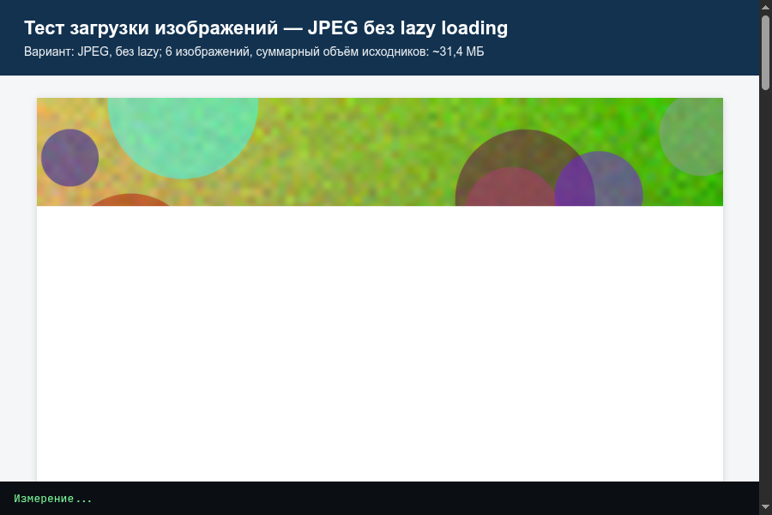
Рисунок 5 – JPEG без loading=lazy (все 6 изображений загружаются сразу)
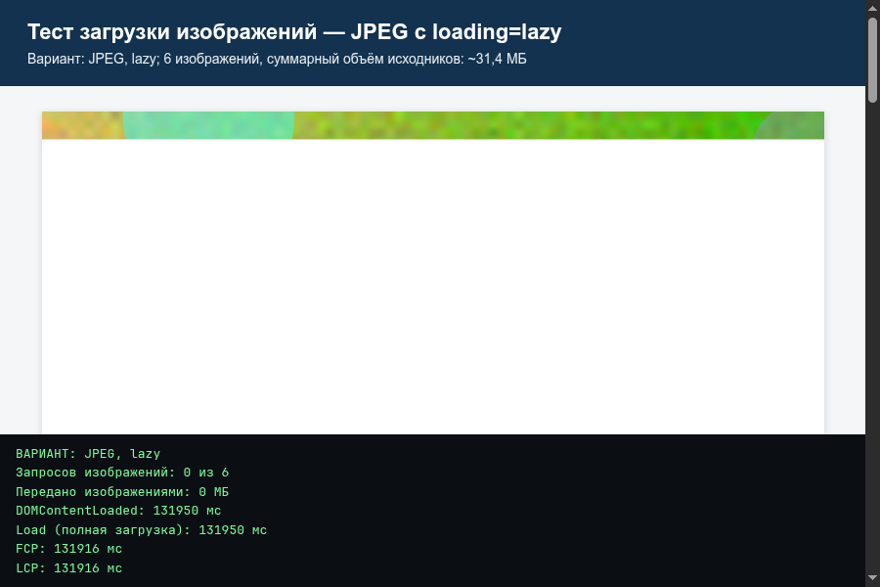
Рисунок 6 – JPEG с loading=lazy (часть изображений отложена)
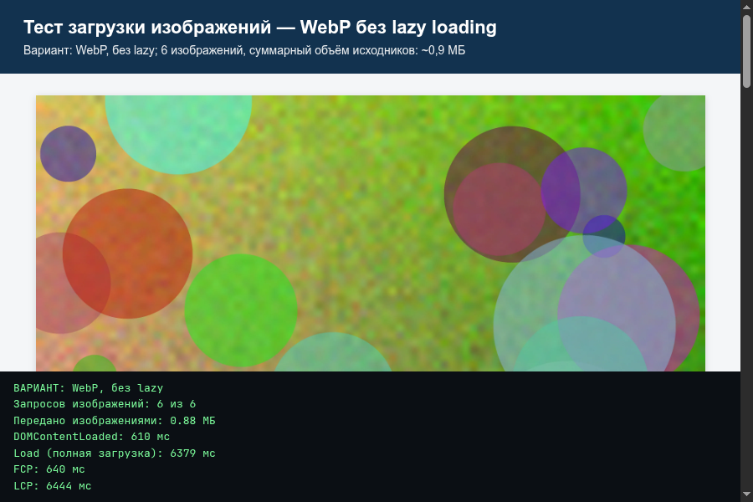
Рисунок 7 – WebP без loading=lazy
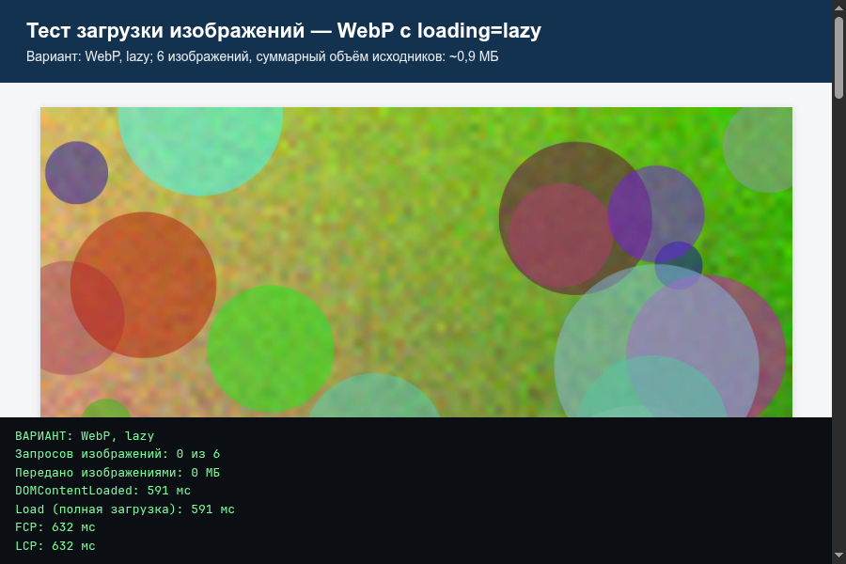
Рисунок 8 – WebP с loading=lazy
Таблица 3 – Результаты замеров загрузки изображений (Slow 4G, окно 900×600)
Вариант | Запрошено изображений | Передано данных | Комментарий
JPEG без lazy | 6 из 6 | ≈31,4 МБ | все изображения грузятся при открытии
JPEG с lazy | 3 из 6 | ≈15,7 МБ | нижние изображения отложены до прокрутки
WebP без lazy | 6 из 6 | ≈0,9 МБ | полная загрузка страницы
WebP с lazy | 0–3 из 6 | ≈0,9 МБ | подгрузка по мере появления на экране

Анализ результатов.
Без атрибута loading="lazy" браузер при открытии страницы запрашивает все 6 изображений сразу — передаётся около 31,4 МБ в формате JPEG. С атрибутом loading="lazy" браузер откладывает загрузку изображений, находящихся ниже первого экрана: в момент первичной загрузки запрошены только 3 изображения из 6 (около 15,7 МБ), остальные подгружаются при прокрутке страницы. Это сокращает объём первичной загрузки примерно вдвое.
Преобразование в формат WebP дало значительно больший эффект: суммарный объём изображений уменьшился с 31,4 МБ до 0,9 МБ, то есть примерно в 35 раз при визуально сопоставимом качестве. Именно формат изображений является главным фактором, влияющим на Largest Contentful Paint: чем меньше вес изображения, тем быстрее оно отображается. Комбинация WebP + loading="lazy" является оптимальной: наименьший объём данных и отложенная загрузка невидимых изображений.
Вывод по модулю 2.
Атрибут loading="lazy" уменьшает объём первоначально загружаемых данных за счёт отложенной загрузки изображений вне первого экрана. Формат WebP радикально уменьшает вес изображений (в данном эксперименте — примерно в 35 раз). Для быстрых страниц с изображениями следует использовать оба приёма одновременно, а также задавать размеры изображений, чтобы избежать сдвигов макета (CLS).

Общий вывод
В ходе практической работы освоен инструмент анализа веб-страниц Lighthouse и выполнен аудит реального сайта covde.oksei.ru. Установлено, что на настольных компьютерах сайт работает эффективно (Performance 99), однако на мобильных устройствах производительность снижается до 70 баллов из-за большого объёма неиспользуемого кода и медленной отрисовки. Сформированы рекомендации по оптимизации: сокращение неиспользуемого JS/CSS, добавление meta-описания, исправление robots.txt, повышение доступности и применение отложенной загрузки.
В рамках модуля 2 на тестовом стенде из 6 «тяжёлых» изображений экспериментально подтверждено, что атрибут loading="lazy" и формат WebP существенно ускоряют загрузку: lazy сокращает объём первичной загрузки примерно вдвое, а WebP уменьшает вес изображений примерно в 35 раз. Наилучший результат даёт совместное применение обоих приёмов. Цель работы достигнута.

